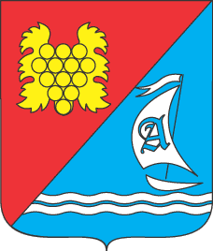

Совет Андреевского муниципального округа города Севастополя

I созыв VI сессия 2014 – 2016 гг.

РЕШЕНИЕ
№ 09/58

18сентября 2015 года с. Андреевка

О внесении изменений в решение Совета Андреевского муниципального округа от 04.08.2015 года № 07/44«Об утверждении структуры и численности сотрудников
местной администрации Андреевского муниципального округа»

Заслушав и обсудив доклад Главы внутригородского муниципального образования исполняющего полномочия председателя Совета, Главы местной администрации Андреевского МО Валуева И.Н.руководствуясь Конституцией РФ, Федеральным законом от 06.10.2003 г.№ 131-ФЗ «Об общих принципах организации местного самоуправления в Российской Федерации», Федеральным законом от 02.03.2007 г. № 25-ФЗ «О муниципальной службе в Российской Федерации», законами города Севастополя от 05.08.2014 года, № 53-ЗС «О муниципальной службе в городе Севастополе» от 03.06.2014 г. № 25-ЗС «О структуре и наименовании органов местного самоуправления в городе Севастополе, численности, сроках полномочий и дате проведения выборов депутатов представительных органов внутригородских муниципальных образований первого созыва в городе Севастополе», от 30.12.2014 г. № 102 –ЗС «О местном самоуправлении в городе Севастополе», Уставом ВМО Андреевский МО Положением о местной администрации внутригородского муниципального образования города Севастополя Андреевского муниципального округа, Совет Андреевского муниципального округа,

РЕШИЛ:
1.П. 3 решения № 07/44 от 04.08.2015 г. изложить в следующей редакции:
1.1. «осуществить первоначальный набор сотрудников на бесконкурсной основе (срок до 31 декабря 2015 года)».
2. Настоящее решение вступает в силу со дня его принятия.
3. Контроль за исполнением настоящего решения возложить на Главу ВМО Андреевский МО Валуева И.Н.

Председатель Совета
Андреевского муниципального округа И.Н.Валуев

